Оригами кораблик: пошаговая инструкция плюс простая схема

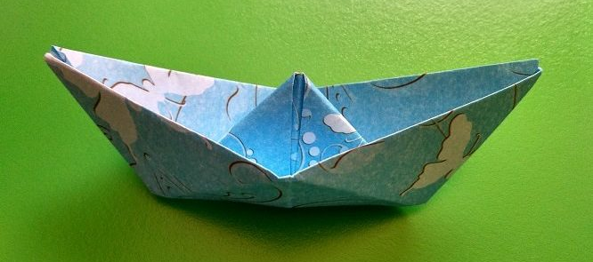
В этой статье представлен оригами кораблик с пошаговой инструкцией. Она поможет вам собрать бумажную поделку без труда. Искусство создавать фигурки из бумаги популярно не только в Японии, но и во всем мире. С каждым годом оно не устаёт нас удивлять, открывая новые грани.
Наверняка, каждый конструировал из бумаги корабль вместе с родителями или друзьями. Теперь есть возможность вспомнить, как это делается или научиться впервые, заодно показать ребёнку.
Вам понадобится:
- цветной лист бумаги прямоугольной формы;
- пять минут свободного времени.

Как сделать кораблик из бумаги
Сложите прямоугольник выбранного цвета пополам (сверху вниз).
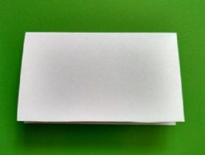
Расположите фигуру сгибом вверх. Верхние углы согните вниз, чтобы получился треугольник. В нижней части листа должно остаться немного свободного места.
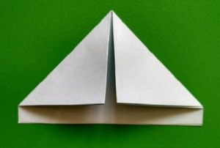
Свободные нижние полоски бумаги отогните в противоположные стороны, то есть наружу.
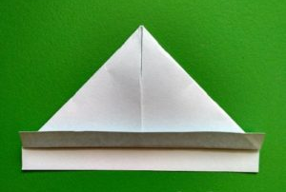
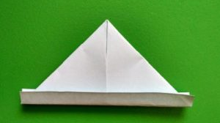
Спрячьте уголки внутрь, чтобы фигурка выглядела эстетично при следующем сгибе.
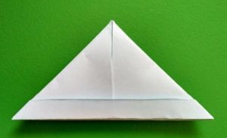
Сделайте продольный сгиб. Получится двойной ромб.
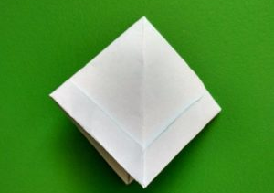
Нижние углы с обеих сторон согните к вершине, то есть пополам.
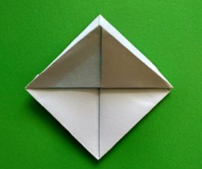
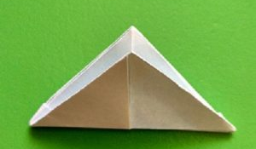
Поверните получившуюся заготовку на 90 градусов. Разведите в стороны треугольники.
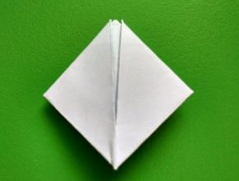
Расправьте бортики и сделайте так, чтобы поделка стояла на столе. Кораблик готов!
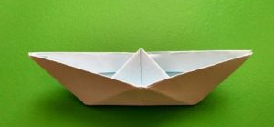
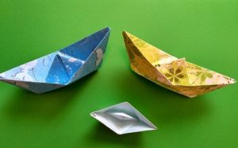

Простая схема
В качестве бонуса за старания воспользуйтесь схемой парусника. Она тоже проста и понятна в исполнении. Следуйте рекомендациям и все получится.
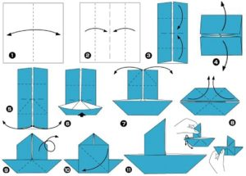
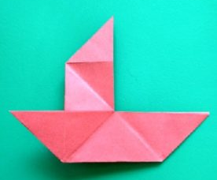
Не останавливайтесь на достигнутом, открывая для себя новые возможности оригами на страницах сайта!

